**Добрым словом о юбиляре**

У нее лучистые, внимательные глаза, открытая, искренняя улыбка, хорошо поставленный голос… С таким человеком хочется общаться, делиться радостями и бедами. Она умеет расположить к себе собеседника, всегда готова прийти на помощь и сказать добрые слова. Наверное, такими качествами и должен обладать настоящий педагог. Не только по диплому, а прежде всего по призванию!

Это Черепанова Любовь Ивановна – воспитатель детского сада «Тополек».  В декабре 2016 года у Любовь Ивановны юбилей!

*55 - немало, 55 - немного,*

*В 55 открыта к мудрости дорога.*

*Не беда, что мелькают года,*

*И волосы от времени седеют.*

*Была бы молодой душа*,

*А души молодые не стареют!*

Начинала Любовь Ивановна с 1982 года в должности сестра-воспитатель в ясли-сад «Ручеек».Ступенька за ступенькой продвигалась по служебной лестнице к своей цели. По зову сердца поступила в Сарапульское педагогическое училище, и в 1993 году получила диплом по специальности «Воспитатель детского сад».

Стаж педагогической деятельности Любовь Ивановны более 35 лет. Мы знаем и ценим Любовь Ивановну как талантливого педагога, воспитавшего не одно поколение детей дошколят. Это обязательный, принципиальный, целеустремлённый воспитатель, с большой ответственностью относящийся к своей работе и постоянно совершенствующий своё педагогическое и методическое мастерство. Её личностные человеческие качества - энергичность, отзывчивость, справедливость, трудолюбие, оптимизм - снискали ей авторитет среди коллег и родителей.

Воспитатель должен быть эрудированным. Маленький «почемучка» в любой момент может задать интересующий его вопрос, на который должен получить грамотный ответ. Нужно постоянно повышать уровень мастерства, осваивать нетрадиционные методики, пробовать инновационные подходы. Главные помощники Любовь Ивановны дидактические материалы, изготовленные своими руками и методические разработки.

Педагог читает книги о животных, о природе, а затем вместе с детьми делает выводы о прочитанном. Они учатся добру, осуждают зло, оценивают поступки людей. На занятиях, прогулках, во время экскурсий знакомит воспитанников с памятными местами, читает стихи, воспитывает патриотические чувства к малой Родине.

В настоящее время на попечении Любовь Ивановны старшая группа, 23 ребенка готовит она к школе. Обучение грамоте, математике, развитию речи, рисованию – и это далеко не все, чему нужно научить будущих первоклассников. Многие удивляются, как можно организовать свыше двух десятков шумных подвижных ребятишек. У грамотного специалиста проблем с дисциплиной не возникает, дети все понимают с полувзгляда.

Дорогая Любовь Ивановна! В день юбилея примите наши искренние поздравления! В этот праздничный день мы хотим выразить Вам глубокое уважение и восхищение! К Вам всегда тянутся люди, Вы для каждого находите нужные слова и совет, никому не отказываете в помощи и участии. У Вас большое золотое сердце, теплом которого Вы согреваете всех, кто рядом с Вами. Спасибо Вам за Вашу мудрость и душевную красоту. Примите наши искренние поздравления с юбилеем и пожелания крепкого здоровья, материального благополучия и радости.

С уважением коллектив детского сада «Тополек»

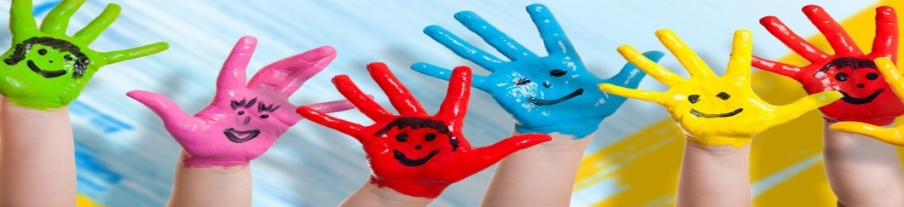

Муниципальное казенное дошкольное образовательное учреждение

Ачитского городского округа«Ачитский детский сад «Улыбка»

**ДОШКОЛЁНОК №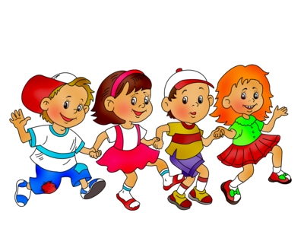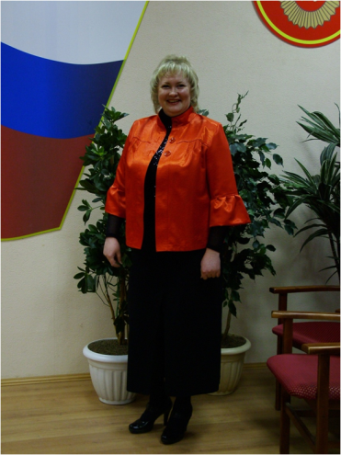19**

25.12.2016.

***«Дед Мороз – красный нос»***

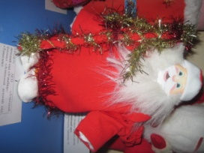 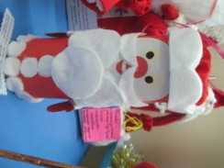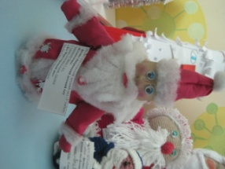 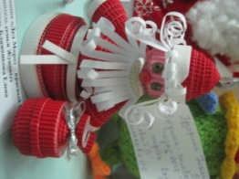

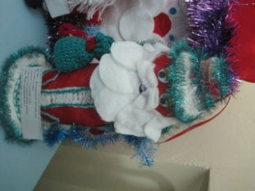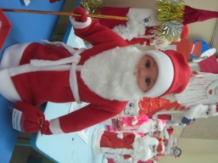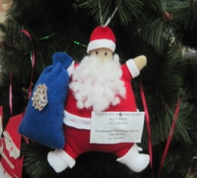 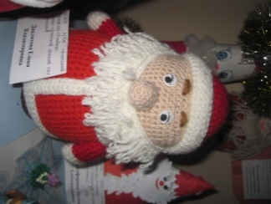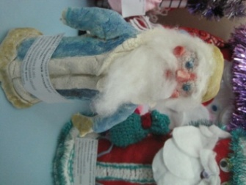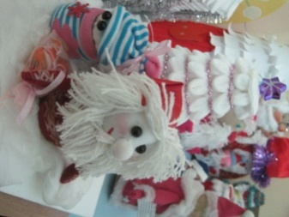

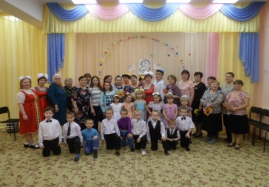***10 000 добрых дел в один день***

«Добро не лежит на дороге, его

случайно не подберешь».

Добру человек у человека учится.

Ч. Айтматов

"Подари улыбку» - праздник под таким названием прошёл 5 декабря в музыкальном зале детского сада «Радуга» в рамках областной акции «10 000 добрых дел». На мероприятие были приглашены ветераны педагогического труда нашего посёлка, представители Уфимского совета ветеранов. Для гостей были организованы концерт, чаепитие и экскурсия по детскому саду.

Педагоги Корякова А.М. и Живодрова Л.А. подготовили сценарий и провели концерт. Воспитатели и дети старшей (Стахеева Т.Н.), средней(Корякова А.М.) и подготовительной к школе групп(Ваганова Л.Л., Бизяева Н.В.) представили гостям различные номера: танцы «Цветные горошины», «Чародей-листопад», «Веселая полька», «Ты не бойся, мама» ,песни «Как у нашей бабушки», «Песенка-чудесенка».

Гостей порадовал зажигательный танец «Кадриль» в исполнении педагогов Юшковой Л.А., Коряковой А.М., Бизяевой Н.В., Самофеевой В.Н., Барановой Ю.С. и Стахеевой З.И. Трио «Радуга» исполнили песню «Целый год».

В заключение концерта гости и артисты спели замечательную песню «От улыбки», а дети подготовительной группы вручили гостям небольшие подарки-сердечки, сделанные своими руками.

Организацией чаепития занимались завхоз Барелюк О.В., младшие воспитатели Родина Н.И. и Кокотова Е.А. Они заботливо принимали гостей и угощали их чаем и разными вкусностями.

Заведующий филиала Юшкова Л.А. провела экскурсию по детскому саду. Показала групповые, спальни, пищеблок, постирочную, медблок, методкабинет, спортивный зал и другие помещения, ответила на многочисленные вопросы гостей.

Все присутствующие отметили важность и значимость подобных мероприятий в воспитании подрастающего поколения, формирование в детях чувства доброго, чуткого, внимательного и заботливого отношения к старости, уважения к пожилым и одиноким людям.

Гости выразили искреннюю благодарность заведующему и педагогам за тёплый приём, пожелали творческих успехов всему коллективу детского сада.

Корякова А.М., старший воспитатель

Ваганова Л.Л., воспитатель,

филиал «Уфимский детский сад «Радуга»

***«Мы – лауреаты конкурса!»***

1 декабря 2016 года фольклорный ансамбль «Затейницы» Уфимского детского сада «Радуга», в состав которого входят: Стахеева З.И. – хореограф, Юшкова Л.А. – художественный руководитель ансамбля, Корякова А.М., Баранова Ю.С., Бизяева Н.В. – воспитатели, Самофеева В.Н. – музыкальный руководитель, принял участие в Ярмарке детского народного творчества «Уральский хоровод», который проходил на базе Красноуфимского педагогического колледжа, в рамках Территориального фестиваля «Мы талантливы!».

На фестиваль были приглашены, согласно положению, и взрослые участники образовательных организаций. В номинации «Танцевальное творчество» наш коллектив стал победителем, получив Диплом Лауреата I степени.

«Затейницы» исполнили оригинальный танец-инсценировку «Русская кадриль», покорив компетентное жюри, состоящее из педагогов-профессионалов музыкального отделения педагогического колледжа, уровнем хореографической подготовки, яркостью костюмов, музыкальностью и выразительностью исполнения.

Сорвав бурные аплодисменты, в отличном настроении, мы вернулись домой. Участницы ансамбля готовят новые танцевальные номера и постановки, мы участвуем не только в конкурсах и фестивалях разного уровня, но и выступаем в сельском клубе на концертах, в детском саду перед родителями и сотрудниками на различных методических мероприятиях.

Юшкова Л.А., заведующий филиала «Уфимский детский сад «Радуга»,

п. Уфимский.

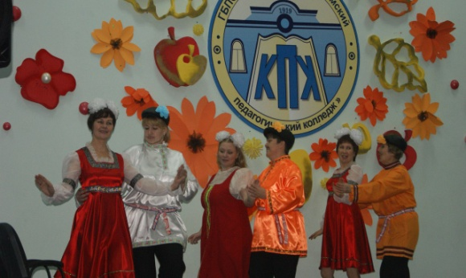 C:\Users\РАДУГА\Desktop\Диплом лауреатов РАДУГА.tif

**Кинезиология, как оздоровительная форма, применяемая в умственном и физическом оздоровлении дошкольников.**

*Рука является вышедшим  
наружу головным мозгом.*

*И. Кант*

КИНЕЗИОЛОГИЯ –наука о развитии умственных способностей и физического здоровья через определённые двигательные упражнения.

Актуальность темы обусловлена важнейшими функциями, которые выполняет кинезиология, как наука о развитии головного мозга через движение. Дело в том, что для детей старшего дошкольного возраста основной средой жизнедеятельности является ДОУ, где дети проводят до 70% времени бодрствования. Поэтому вполне естественно, что кроме задачи усвоения ребенком определенной суммы знаний, умений и навыков, которую ставит перед ними ДОУ, оно должно предполагать создание условий коррекционно-развивающейдеятельности, раскрывающих резервы организма, способствующих росту, развитию и сохранению здоровья, что является базой для формирования способностей, памяти, речи, мышления и моторики старших дошкольников.

Кинезиологические упражнения используются так же, как средство помощи детям с ОВЗ.

Основная цель кинезиологии:

Развитие межполушарного воздействия, способствующее активизации мыслительной деятельности.

Задачиразвития межполушарной специализации:

* синхронизация работы полушарий;
* развитие мелкой моторики;
* развитие способностей; развитие памяти, внимания, речи;
* развитие мышления.

Мозг человека представляет собой «содружество» функционально ассиметричных полушарий левого и правого. Каждое из них является не зеркальным отображением другого, а необходимым дополнением. Для того, чтобы творчески осмыслить любую проблему, необходимы оба полушария: левое полушарие - правое полушарие.

По исследованиям физиологов правое полушарие головного мозга – **гуманитарное, образное, творческое – отвечает за тело, координацию движений, пространственное зрительное и кинестетическое восприятие.**

Левое полушарие головного мозга – **математическое, знаковое, речевое, логическое, аналитическое – отвечает за восприятие– слуховой информации, постановку целей и построений программ.**

Кинезиология – здоровьесберегающая технология.Под влиянием кинезиологических тренировок в организме происходят положительные структурные изменения. При этом, чем интенсивнее нагрузка, тем значительнее эти изменения. Данная методика позволяет выявить скрытые способности ребёнка и расширить границы возможностей его мозга.Кинезиология – наука о развитии умственных способностей и физического здоровья через определённые двигательные упражнения. Известно, что старение организма начинается со старения мозга. Поддерживая мозг в состоянии молодости, не позволяет стариться всему телу.

Одна из форм оздоровления детей - кинезиологическая гимнастика.Практическая значимость кинезиологической гимнастики состоит в том, что система оригинальных упражнений и игр, помогает целостно развивать психофизическое здоровье детей дошкольного возраста.

Упражнения кинезиологической гимнастики адаптированные для

дошкольников, помогут предупредить возникновение простудных заболеваний, повысить общий жизненный тонус, укрепить психофизическое здоровье детей.Кинезиологические упражнения для дошкольников несложны, дети с легкостью могут их выполнять.

Виды кинезиологических упражнений:

* ***Растяжки*** нормализуют гипертонус (неконтролируемое чрезмерное мышечное напряжение) и гипотонус (неконтролируемая мышечная вялость).
* Когда ребенок в тонусе и старается выполнять все действия, которые ему скажут, применяются ***дыхательные кинезиологические упражнения***. Дыхательные упражнения улучшают ритмику организма, развивают самоконтроль и произвольность.
* Работа по улучшению функций головного мозга продолжается с выполнением ***глазодвигательных действий***. Данные упражнения позволяют расширить поле зрения, улучшить восприятие. Однонаправленные и разнонаправленные движения глаз и языка развивают межполушарное взаимодействие и повышают энергетизацию организма.
* ***Телесные упражнения*.**При их выполнении развивается межполушарное взаимодействие, снимаютсясинкинезии (непроизвольные движения) и мышечные зажимы.
* Особенно эффективным является ***массаж пальцев руки ушных раковин***.  
  Специалисты насчитывают около 148 точек, расположенных на ушной раковине,которые соответствуют разным частям тела. Точки на верхушке уха соответствуютногам, а на мочке уха – голове.
* После активного развития следует расслабиться, для этого применяются упражнения, приводящие к ***релаксации***. Снимается напряжение мышц, и ребенок расслабляется.

**Для результативности коррекционно-развивающей работы необходимо учитывать определённые условия:**

* занятия проводятся утром, ежедневно, без пропусков;
* они проводятся в доброжелательной обстановке;
* от детей требуется точное выполнение движений и приемов;
* упражнения проводятся стоя или сидя за столом;
* упражнения проводятся по специально разработанным комплексам;
* нецелесообразно прерывать кинезиологичекими упражнениями творческуюдеятельность детей;
* если детям предстоит интенсивная умственная нагрузка, то комплекс упражненийлучше проводить перед работой и в виде динамической паузы;
* в интегрированных занятиях кинезиологические упражнения можно использоватьна протяжении всего занятия;
* длительность занятий по одному комплексу составляет четыре недели (инструктор по физической культуре),45-60 дней (педагог-психолог).

Все упражнения   можно проводить с использованием музыкального сопровождения. Спокойная, мелодичная музыка создает определенный настрой у детей. Она успокаивает, направляет на ритмичность выполнения упражнений в соответствии с изменениями в мелодии.

Таким образом, кинезиологические упражнения совершенствуют механизмы адаптации детского организма к внешней среде, снижают заболеваемость и делают жизнь ребенка более безопасной благодаря таким качествам, как ловкость, сила, гибкость, проявлять волю, способны помочь ребенку справляться со стрессовыми ситуациями и постоять за себя в непростой жизни.

Гладкова Юлия Вячеславовна, педагог-психолог

МКДОУ АГО «Ачитский детский сад «Улыбка»

Ярушина Юлия Анатольевна, инструктор по физической культуре

МКДОУ АГО «Ачитский детский сад «Улыбка» -

филиал «Ачитский детский сад «Тополёк»,

**Социально-нравственное воспитание детей дошкольного возраста**

Проблемы социально-нравственного воспитания дошкольников находятся в центре внимания отечественной педагогики.

Подход к решению задач формирования морального облика ребенка требует изменения направленности воздействий взрослого, разработки средств и методов, позволяющих представить дошкольнику моральные нормы через его личностное восприятие.

Результатом воздействий педагога становится развитие у дошкольника социальных чувств – удовлетворения, собственного достоинства, стыда, недовольства собой и др., оценки себя с позиции «Я среди людей», «Я для людей», «Я вместе с людьми».

Задача воспитателей заключается не столько в передаче моральных норм с целью формирования соответствующего практического опыта, а в том, чтобы поставить ребенка в условия, при которых поступок, соответствующий моральной норме, стал для ребенка личностно значимым.

Рассмотрим особенности проявления толерантности (терпимости) у детей дошкольного возраста. Толерантность (терпимость) – это высшее проявление воспитанности человека, без этого качества не может быть и речи о нравственном прогрессе, взаимодействии различных культур. .

В детской среде распространены такие явления, как драки, насмешки, запугивания, угрозы, отчуждения и т.д. В возрасте пяти лет, на смену сравнительно доброжелательному отношению к сверстнику приходит напряженное внимание к нему, эмоциональная вовлеченность в его действия. В процессе игровой или иной совместной деятельности дети начинают сосредоточенно и ревниво наблюдать за действиями других детей.

При этом чужие успехи огорчают, обижают ребенка, вызывают агрессивное поведение, тогда как неудачи сверстников радуют, вызывают облегчение, дают уверенность в собственном авторитете. Отсюда можно сделать вывод, что формирование терпимого отношения к окружающим у дошкольников затруднено в силу возрастных особенностей:

-Самопринятие ребенка очень диффузно, самооценка и саморегуляция находятся на стадии становления;

-Дети эгоцентричны, им сложно встать на позицию другого человека, они пытаются самоутвердиться любыми способами;

-Дети импульсивны, подвержены влиянию ситуации, на которую они реагируют непосредственно, проявляя при этом неорганизованность, агрессивность, конфликтность.

При правильной организации педагогического процесса по воспитанию и развитию толерантности, у детей формируются следующие проявления терпимости:

-выдержка с элементами самообладания как способность сдерживать импульсивное действие в ответ на воздействие неблагоприятных факторов (например, ребенка толкнули, ударили – он воздерживается от немедленного ответного удара; обидели – он сдерживает плач; посмеялись, подразнили – не бежит сразу жаловаться, не бросается на обидчика);

-терпеливость – способность долгое время заниматься неинтересным делом, терпеть лишения, не капризничать, в игре выполнять не слишком интересные роли, в труде – определенные обязанности, в общении не обращать внимания на оскорбления;

-особая сензитивность (чувствительность) к эмоциональному состоянию другого человека (чаще всего к сверстнику). Проявляется в умении замечать состояние другого человека, реагировать на него;

-эмпатия (сопереживание) – одна из главных характеристик терпимого отношения. Возникает только на основе сензитивности к эмоциональному состоянию другого человека (сверстника). Ее конкретные проявления – это сочувствие, сопереживание, содействие;

-принятие – интегрирующая характеристика терпимого отношения, проявляется а способности ребенка преодолеть барьеры раздражения. Отнести, пусть на время, другого к категории «свой», даже в том случае, если ребенок не испытывает к сверстнику выраженной симпатии и бессознательно относит его к категории «чужой».

Из вышесказанного следует вывод, что терпимое отношение у дошкольников актуализируется при наличии представлений, пока еще неосознанных, **о должном.** Выражается оно в способности преодолевать эти барьеры за счет перечисленных механизмов. Необходимо отметить, что педагог сам должен быть образцом социально-нравственных качеств. В противном случае результат будет отрицательным, так как дошкольники очень восприимчивы, путем подражания они усваивают те образцы поведения, которые демонстрирует им взрослый..

Юшкова Л.А., заведующий МКДОУ АГО «Ачитский детский сад «Улыбка» - филиал «Уфимский детский сад «Радуга»,

**День открытых дверей в Верх – Тисинской детском саду «Солнышко»**

**«Дед Мороз шагает по планете»**

 21декабря 2016 года несмотря на сильные морозы по плану методического объединения и в рамках «Школы педагогического мастерства» в В - Тисинском детском саду «Солнышко» прошел день открытых дверей. Педагоги детского сада гостеприимно встретили гостей из других детских садов района и представителей В – Тисинской школы. Тему Дня открытых дверей педагоги выбрали « Дед Мороз шагает по планете». Воспитатель Гостюхина Ирина Александровна показала занятие по развитию речи, где дети разновозрастной группы показали свои умения сравнивать, анализировать и исполнили танец для деда Мороза в качестве разминки на занятии. Затем гостям было предложено посетить мастер класс педагога Космаковой Валентины Владимировны по изготовлению новогодней елочки, из гофрированной бумаги, проволоки и шишек. Педагоги так увлеклись изготовлением, что незаметно сами предложили свой мастер – класс по изготовлению новогодней елочки только уже из бумаги. В итоге совместными усилиями бала создана елочка, которая сейчас украшает методический кабинет в МКДОУ АГО «Ачитский детский сад «Улыбка».Следующий мастер класс провела Гостюхина Ирина Александровна по изготовлению деда Мороза из бумажных трубочек. Гости очень старались и с увлечением складывали и итоге пред нами предстал настоящий парад дедов Морозов. В заключении заведующая детский садом Абросимова Ангелина Александровна провела экскурсию по детскому саду. День прошел насыщенно. Педагоги обменялись опытом работы, получили новую ценную информацию для использования в дальнейшей работе с детьми.

***Долгожданный Новый год  
Мы встречаем вместе.  
Будет дружный хоровод,  
И стишки, и песни.  
  
Пусть на елке огоньки  
Загорятся ярко,  
Всем на праздник Дед Мороз  
Принесет подарки.***